**캡스톤 디자인 I**

**종합설계 프로젝트**

|  |  |
| --- | --- |
| 프로젝트 명 | *캡스톤 계획서 안내* |
| 팀 명 | *OhTube 팀* |
| 문서 제목 | 계획서 |

|  |  |
| --- | --- |
| **Version** | 1.2 |
| **Date** | 2019-MAR-08 |

|  |  |
| --- | --- |
| **팀원** | 정 지연 (조장) |
| 김 주향 |
| 손 태선 |
| 양 동철 |
| 이 진주 |

|  |
| --- |
| **CONFIDENTIALITY/SECURITY WARNING**  이 문서에 포함되어 있는 정보는 국민대학교 전자정보통신대학 컴퓨터공학부 및 컴퓨터공학부 개설 교과목 캡스톤 디자인I 수강 학생 중 프로젝트 “유감”를 수행하는 팀 “OhTube”의 팀원들의 자산입니다. 국민대학교 컴퓨터공학부 및 팀 “OhTube”의 팀원들의 서면 허락없이 사용되거나, 재가공 될 수 없습니다. |

**문서 정보 / 수정 내역**

|  |  |
| --- | --- |
| **Filename** | 계획서-유감.doc |
| **원안작성자** | 정지연 |
| **수정작업자** | 김주향 , 손태선 , 이진주 |

|  |  |  |  |  |
| --- | --- | --- | --- | --- |
| 수정날짜 | 대표수정자 | Revision | 추가/수정 항목 | 내 용 |
| 2019-03-08 | 정지연 | 1.0 | 최초 작성 |  |
| 2019-03-09 | 이진주 | 1.1 | 내용 수정 | 현실적 제한요소 추가 |
| 2019-03-09 | 김주향 | 1.2 | 내용 수정 | 유스케이스 및 시스템 구성도 추가 |
| 2019-03-10 | 손태선 | 1.3 | 내용 수정 | 프로젝트 비용 추가 |
|  |  |  |  |  |
|  |  |  |  |  |
|  |  |  |  |  |

**목 차**

**1** **개요** 4

1.1 프로젝트 개요 4

1.2 추진 배경 및 필요성 4

**2** **개발 목표 및 내용** 5

2.1 목표 5

2.2 연구/개발 내용 6

2.3 개발 결과 7

2.3.1 결과물 목록 및 상세 사양 7

2.3.2 시스템 기능 및 구조 7

2.4 기대효과 및 활용방안 7

**3** **배경 기술** 8

3.1 기술적 요구사항 8

3.2 현실적 제한 요소 및 그 해결 방안 9

3.2.1 하드웨어 9

3.2.2 소프트웨어 9

3.2.3 기타 9

**4** **프로젝트 팀 구성 및 역할 분담** 10

**5** **프로젝트 비용** 10

**6** **개발 일정 및 자원 관리** 11

6.1 개발 일정 11

6.2 일정별 주요 산출물 12

6.3 인력자원 투입계획 13

6.4 비 인적자원 투입계획 14

**7** **참고 문헌** 15

# **개요**

## 프로젝트 개요

남녀노소 크리에이터가 기하급수적으로 증가하여 주목받고 있는데, 이들은 발 빠르게 트렌드를 읽어 시청자를 사로잡기 위해 고군분투 한다. 크리에이터의 수만큼 각종 영상 콘텐츠들이 범람하는 지금, 그것을 평가하는 수치는 다양하다. 하지만 콘텐츠의 평가를 가장 빠르게 보여주는 것은 댓글인데 영상에 달린 수많은 댓글을 모두 보는 것은 힘들어 전체 개관을 파악하고, 자신이 원하는 내용을 선택하여 읽기가 힘들다. 그래서 본 프로젝트에서 폭발적으로 늘어가는 유튜브 영상을 분석함으로써, 크리에이터와 시청자가 양질의 영상을 창작하고 시청할 수 있도록 하기 위해 유감,즉 유튜브에 대한 감성분석을 하는 프로젝트를 기획했다. 이는 크리에이터의 감정을 전달하고 더 나아가 자신의 감정도 전달한다면, 서로의 감정을 공유했다고 할 수 있을 것이다.

• 크리에이터의 표정 변화를 분석해 타임라인을 제공한다.

• 유튜브 댓글 감성을 분석해 긍정적 부정적 댓글을 분류한다.

• 6가지 감정인 행복, 슬픔, 화남, 놀람, 중립, 두려움으로 댓글의 감성 분포도를 제공한다.

• 댓글들의 감성에 따른 워드 클라우드를 보여주어 시각적인 효과를 높인다.

## 추진 배경 및 필요성

**1.2.1 기술의 시장 현황**

유튜브가 동영상 서비스를 넘어 현대인들에게 없어서는 안 될 사이트로 자리매김하고 있다. 시장조사전문기업 ‘엠브레인’ 트렌드모니터가 유튜브 이용 및 크리에이터와 관련한 인식 조사를 실시한 결과, 설문 응답자 10명 중 9명이 ‘유튜브를 이용하고 있다.’고 답했고, 42.8%가 하루 평균 ‘1시간 이상’ 유튜브 사용한다고 답했다. 더불어 유튜브를 네이버, 구글에 이은 검색 채널로 생각하며, 주요 뉴스정보를 얻는 주요 수단이라고 생각하고 있는 것으로 나타났다. 또 주로 ‘전문가 집단의 콘텐츠’(36.5%) 보다는 ‘개인 크리에이터의 콘텐츠’(55.9%)의 시청 비중이 높았으며, 이런 크리에이터들의 인기 이유는 ‘다양하고 개성있는 콘텐츠’와 ‘대중과의 가감 없는 소통’ 이라고 밝혔다.

최근 정보기술과 통신망의 발달로, 1인크리에이터가 급증하고 주목받는 직업군으로 빠르게 성장하고 있다. 상위랭크를 차지하는 1인 크리에이터들의 경우엔 중소기업급 연수익을 기록하고 있으며, 현재시점에서는 크리에이터가 기하급수적으로 증가하고 있다. 유튜브와 아프리카TV뿐만 아니라 네이버tv,카카오tv등 1인 방송 플랫폼이 늘어나면서 크리에이터의 활동 영역은 계속 팽창하는 추세다. 유튜브에서 제공하는 시청자 기반 추천 서비스는 사용자 개개인의 동영상 이용 데이터를 사용한다. 기존에 존재하는 데이터로는 사용자의 관심 동영상, 영상의 선호도 등이 있으며 시청한 동영상과 관련된 주제의 동영상을 추천해주고 좋아요, 싫어요를 통해 영상을 평가할 수 있다.

**1.2.2 개발된 시스템의 현황**

**1)유튜브 크리에이터 스튜디오 (베타)**

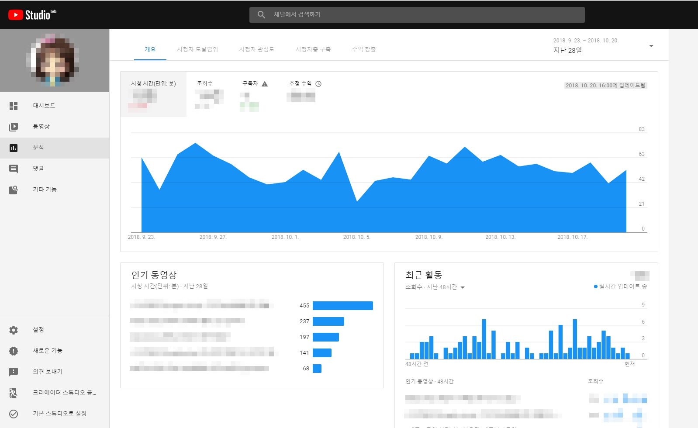

YouTube 스튜디오 베타는 크리에이터를 위한 새로운 공간이다. 여기서는 채널을 관리하고 채널 성장에 도움이 되는 유용한 정보를 확인하며 최신 소식을 파악할 수 있다.

채널 전반의 실적은 물론이고 개별 동영상의 실적까지 알 수 있고 노출. 노출 클릭률 , 순 시청자수 , 평균 시청 지속 시간 , 인기 동영상 , 상위 국가 , 성별 , 연령과 같은 측정 항목을 지원한다. 위의 화면은 크리에이터에게만 본인의 채널 통계를 제공한다.

**2) 유튜브 영상과 댓글**

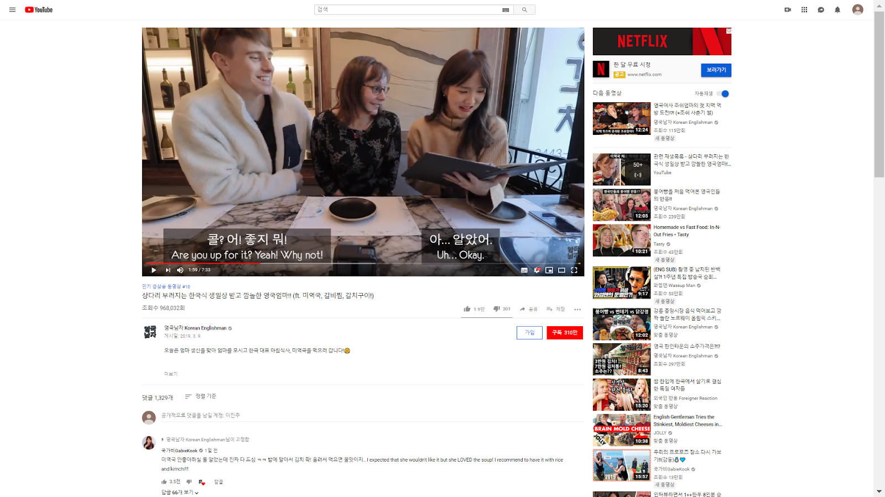

유튜브 영상에는 좋아요, 싫어요를 표시할 수 있는 버튼과 댓글 창이 있다. 버튼은 좋아요 또는 싫어요 둘 중 하나로 선택되며 해당 동영상을 제작한 채널의 영상에 대해서 알림을 받고 구독 동영상에 표시되게 하기 위해서 구독 버튼을 누를 수 있다. 댓글 창 정렬기준으로는 인기 순, 최근 날짜 순 두가지가 존재하고 인기 순이 기본으로 되어있으며 해당 댓글의 좋아요 수가 많은 것을 우선으로 나열한다. 또한 유튜브 댓글에 답글을 달 수 있는 기능이 있으며 채널의 크리에이터가 댓글이 마음에 들 경우 해당 댓글에 하트를 줄 수 있다.

**1.2.3 개발된 시스템의 문제점 및 개발할 시스템의 필요성**

  크리에이터의 활동이 다양해지면서 각종 영상 콘텐츠들이 범람하는 지금, 그것을 평가하는 수치는 다양하다. 단순 조회수 뿐만 아니라 10초 이상 재생 횟수, 좋아요 개수 등으로 분석이 가능하다. 영상콘텐츠 제작자는 해당 수치를 토대로 다음 콘텐츠를 기획한다. 광고 마케터들도 수치에 따라 광고를 책정한다. 티비처럼 분당 시청률이 나오지 않는 유튜브 동영상의 특성상 댓글은 영상을 평가하는 중요한 요소이다.

        빠른 피드백을 원하는 유튜브 크리에이터일수록 자신의 인기를 영상에 달린 댓글로 짐작하는 경우가 많다. 댓글이 몇 천개 넘게 있다면 크리에이터가 자신의 모든 영상의 시청자 댓글을 모두 보는 것은 힘든 일이다. 댓글의 경우 정렬이나 검색조차도 지원되고 있지 않아 전체 개관을 파악하거나 자신이 원하는 내용을 선택하여 읽기가 힘들다. 따라서 본 프로젝트에서 영상에 대한 댓글 분포 및 특성을 분석하고, 내용을 기반으로 댓글을 감성 분석을 해 분류하고자 한다.

  그럼 크리에이터들에게는 자신이 만든 콘텐츠가 시청자들에게 어떻게 반응했고 어떤 감성을 이끌어 냈는지 알 수 있어 다음 콘텐츠를 제작할 때 활용 할 수 있다. 1인 크리에이터와 1인 컨텐츠 제작을 고민중인 사람들에게 효과적인 방송을 만들고 , 기획하는데 도움이 될 수 있으며 이미 활동중인 1인 크리에이터가 자신의 방송을 기획할 때, 시청자들의 반응과 평판을 데이터를 통해 객관적으로 참고 할 수 있을것으로 기대한다.

      또한 최근에 어린 유튜버들에게 집중적으로 악플이 달려 댓글을 아예 막는 일괄 폐쇄가 적용되었는데 이는 "악성 댓글 다는 놈을 골라내고 차단해야지. 댓글 창을 다 차단하는 게 무슨 의미가 있나" 며 “놀이터에 바바리맨이 출몰하면 놀이터를 폐쇄하나?"와 같은 반발이 쏟아졌는데 부정적인 감성을 가진 댓글을 차단하고 긍정적인 댓글을 골라봄으로써 위와 같은 문제를 해결 할 수 있고 시청자에게는 댓글이 너무 많아 원하는 댓글을 제대로 볼 수 없는 현재의 유튜브 댓글시스템의 단점을 보완한다.

더욱이 사람들은 크리에이터와 교류하고 싶어한다. 그들이 무엇을 하는지, 무엇을 먹는지, 무슨 생각을 하는지, 무엇을 느끼는지, 심지어는 사생활도 궁금해 한다. 자신의 댓글에 크리에이터가 하트 표시를 눌러주는 것만으로도 시청자들은 열광하며 이런 모든 현상의 원인은 감정의 교류에 있다. 크리에이터의 감정을 전달하고 더 나아가 자신의 감정도 전달한다면, 이는 하나의 감정을 공유했다고 할 수 있다.

# **개발 목표 및 내용**

## 목표

1. 폭발적으로 늘어가는 유튜브 영상을 분석함으로써, 크리에이터와 시청자가 더 양질의 영상을 창작하고 시청 할 수 있도록 한다.
2. 영상을 선택하는 새로운 기준을 만들 수 있게 , 유튜브 영상의 댓글을 감성분석하여 크리에이터와 시청자에게 유익한 영상을 제공 할 수 있게 한다.
3. 영상에서 크리에이터의 표정을 인식 한 후 감성분석하여 크리에이터의 감성도 시청자에게 보여줌으로써 , 크리에이터와 시청자의 감성적 소통도 증가시킨다.
4. 전체적인 영상을 직관적으로 판단 할 수 있게 댓글 감성 분석, 영상 감성분석 한 자료를 시각화 하여 보여준다.

## 연구/개발 내용

**2.2.1 영상 모듈**

영상 감성 분석 모듈의 최종 목표는 유튜브 영상에서 크리에이터의 얼굴 사진을 추출해 감성 분석 딥러닝 AI를 이용해7가지 감성으로 분석하여, 통계화 한 후, 시각화 한다. 이에 따라 프로그램의 세부모델은 다음과 같다.

* 영상 파일 로더 : openCV를 통한 영상 처리 공정을 거쳐 순차 데이터인 영상에서 시간 순서대로 이미지를 나눠, 얼굴 사진을 추출 한 후 전달한다.
* 감성 추출기 : CNN을 사용한 딥러닝 알고리즘으로 학습한 모델을 사용해 영상에서

감성을 추출해 낸다. 학습데이터는 kaggle.com의 Facial Expression

Recognition Challenge에서 제공하는 데이터 셋을 사용한다. 입력 이미지는

48*48 픽셀 크기의 사진이다. CNN model은 구글의 inception model을

변형한 Mini Xception model을 사용하여 학습한다.

* 데이터베이스 : 추출해 낸 감성을 시간 순서대로 로그를 남겨 통계로 이용 할 수

있게 한다.

* 시각화 : 저장된 감성 데이터를 사용해 그래프로 만들어 시각화 하거나,

영상 실행시간에 따라 타임로그식으로 그래프화 한다.

**2.2.2 댓글 모듈**

* 댓글 크롤링 : jQuery를 이용해 Youtube-comment-api 인증을 받고 크롤러를 제작한다.

크롤러는 댓글 데이터에 접근하기 위한 URL을 입력한다.

해당 URL에서 해당 동영상에 대한 모든 댓글을 요청하고 CSV 형식으로

데이터를 저장한다.

* 유튜브 댓글 데이터 전처리 :

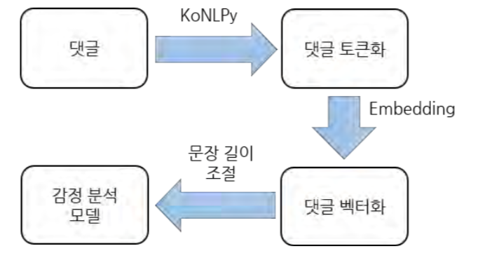

KoNLPy(Korean Natural Language Processing In Python)를 사용하여 한국어 형태소 분석을

진행한다. KoNLPy를 이용하여 각 댓글의 조사, 어미, 구두점을 제거하여 토큰화(Tokenization)

하고 토큰화된 단어로 이루어진 댓글들을 숫자 및 벡터로 변환하는 임베딩(Embedding)

과정을 거친 댓글을 기계학습에 적용한다.

* 긍정/부정 댓글 분류 데이터 전처리 : 15000여개의 Naver Sentiment Movie Corpus 한글

데이터를 사용하고 NLTK를 이용하여 전처리과정을 거친다.

* 긍정/부정 댓글 분류 모델 학습 : word2vec으로 단어를 벡터화하고 bi-lstm을 사용해

학습시킨다.

* 6가지 감성 분류 데이터셋 전처리 : 각 트위터 텍스트를 NLTK를 이용하여 처리한 뒤 wordnet lemmatizer로 표제어를 추출한다. GloVe를 사용해 추출한 데이터를 벡터화한다.
* 6가지 감성 분류 모델 학습 : 행복, 슬픔, 화남, 놀람, 중립, 두려움의 6가지로 분류된

4만개의 트위터 감성 데이터셋을 전처리하여 RNN 모델로

학습시킨다. 6개 output node를 가지는 lstm 모델을

사용한다. 최종적으로 특정 영상의 댓글들을 모델로

6가지로 분류된 통계를 내는 것을 목표로 한다.

* 긍정/부정 테스트 : 크롤링한 유튜브 댓글 데이터로 테스트한다.
* 6가지 감성 테스트 : 크롤링한 유튜브 댓글 데이터를 구글 번역 API를 사용해 영어로

바꾼 뒤 테스트한다.

* 긍정/부정 시각화 : 긍정/부정 버튼을 클릭하면 각 분류된 댓글들을 목록으로

나열해준다.

* 6가지 감성 분류 시각화 : 특정 영상에 대해 6가지 감성으로 분류된 댓글 통계를

시각적으로 웹에 나타낸다. 파이썬 모듈 중 하나인 wordcloud를 사용하여 분류하는 과정에서 빈도가 높게 나온

단어들을 각 감성별 워드클라우딩으로 시각화 한다.

**2.2.3 웹모듈**

* 하드웨어 : aws EC2 가상머신을 통해 CPU, Memory, Storage를 제공 받는다.

Elastic IPs를 사용해 고정아이피를 할당 받고,

route53으로 도메인 주소를 구매해 연결하거나 무료 도메인 주소를 따로 구해 연결한다. Deep Learning AMI로 GPU를 대여한다.

* 소프트웨어 : Django서버 사용하여 유저에게 전달받은 주소로 영상을 연결하며, 구현한

모듈들을 사용해 분석 후, PandaDB를 사용해 유저 등록 등의 간단한

데이터베이스를 구축한 후 HTML/JavaScript/CSS로 시각화 한 자료들을

표현한다.

## 개발 결과

### 시스템 기능 요구사항

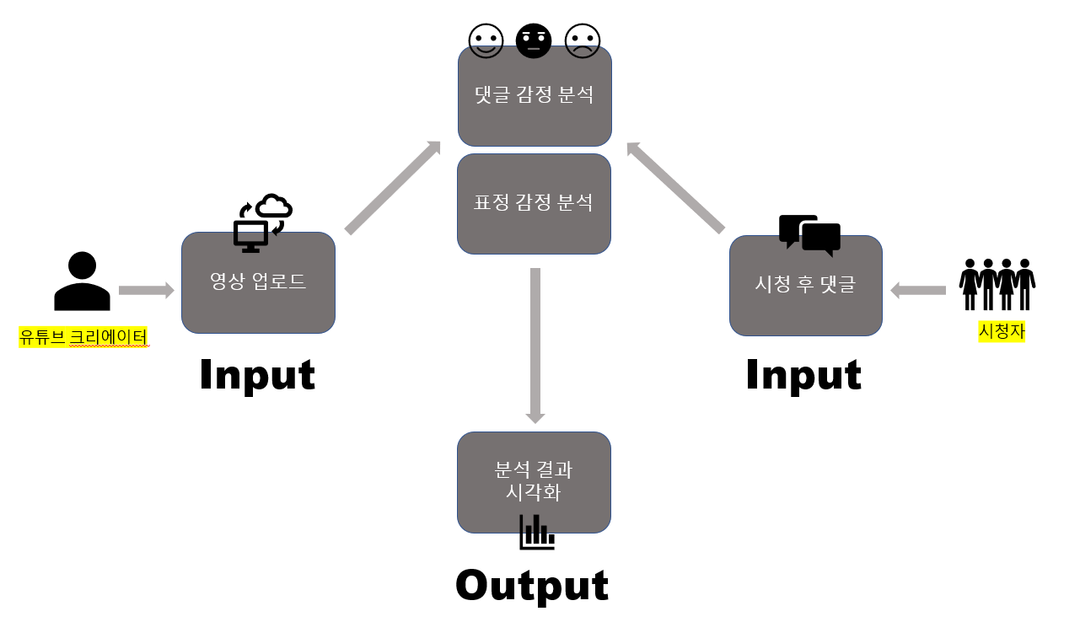

### 시스템 비기능(품질) 요구사항

사용성(Usability) : 사용자가 한 눈에 통계자료를 알아볼 수 있는 UI를 제작한다.

시청자가   해당 영상을 보면서 이 영상에 대한 시각 정보들을

이해하고 영상이해에 도움이 될 수 있는 UI를 개발한다.

가용성(availability) : 해당 영상을 클릭 했을 때 실시간으로 사용자에게 분석한 결과를

제공한다. 유튜버 영상이 전송되는 과정에서 영상을 분석하여

유튜버의 표정 변화 분석 결과를 시청자의 화면에 나타내고 영상

댓글의 감성 분석 통계와 댓글을 긍정/부정으로 나타내어

표시해준다.

### 시스템 구조

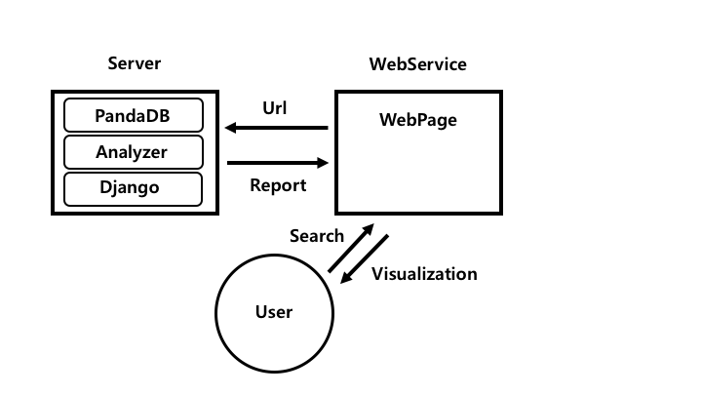

### 결과물 목록 및 상세 사양

|  |  |  |  |  |
| --- | --- | --- | --- | --- |
| 대분류 | 소분류 | 기능 | 형식 | 비고 |
| 파일 | *파일 저장* | URL을 받아서 영상을 저장한다. | 함수 |  |
|  | *파일 저장* | URL을 받아서 댓글을 저장한다. | 함수 |  |
| 출력 | *웹페이지* | 분석 결과를 시각화 한다. | 모듈 |  |

## 기대효과 및 활용방안

**2.4.1 영상 모듈**

크리에이터의 얼굴에서 감성을 분석하는 모듈을 만들면, 같은 모듈을 사용해 시청하고 있는 시청자들의 얼굴을 웹캠으로 받아와 감성의 통계를 내는 작업도 동일하게 할 수 있으며, 여러 시청자의 감성의 타임로그가 내가 영상을 시청하는 동안 재생되면, 마치 과거의 사람들과 현재에서 같이 영상을 시청하는 것 같은 효과를 볼 수 있다. 감성의 변화가 심한 구간에 챗봇을 달아서 간단한 채팅을 화면에 띄운다던지, face tracking을 사용해 이전 시청자와 같은 표정을 짓고 있는 가상의 얼굴을 띄우는 등의 방법을 쓸 수도 있다.

**2.4.2 댓글 모듈**

유튜버들이 시청자들에게 질 높고 즐거움을 줄 수 있는 영상을 만들기 위해서는 시청자들의 반응은 매우 중요하다. 현재 유튜브의 추천 영상의 기준은 사용자가 좋아요를 눌렀는가 싫어요를 눌렀는가와 평균시청시간, 영상과 비슷한 영상들을 기준으로 추천해준다. 유튜브를 다양한 감성을 가지고 보는 시청자들의 많은 정보들을 놓치고 있는 셈이다. 따라서 영상을 보고 있는 시청자 더 세밀한 감성변화를 확인할 수 있다면 더 나은 서비스를 제공할 수 있을 것이다.

유튜브의 장점 중 하나는 영상을 본 시청자들이 댓글을 달고 ‘댓글에 달린 댓글’을 의미하는 ‘대댓글’을 달거나 좋아요, 싫어요를 통해 자신들만의 공감대를 형성하는데 있다. 대부분의 시청자들은 많은 수의 댓글들에 비해 처음에 정렬된 인기 순 댓글의 일정 부분만 읽고 다른 영상으로 넘어가는 경우가 많다. 요즘엔 유튜브 콘텐츠 중에 정치 토론, 쇼핑몰이나 상품 리뷰, 영화 리뷰, 뉴스 등 다양한 의견이 나올 수 있는 콘텐츠들이 존재하는데 댓글의 일부분만 보게 된다면 한 쪽에 치우친 정보와 편견을 가질 수 있다. 따라서 모든 댓글들에 대해서 단어의 빈도 수, 연관성에 대한 통계자료와 감성 분석 통계를 제시함으로써 사용자들의 영상에 대한 이해를 깊이있게 하고 다양성을 높여 시청자들의 즐거움을 더하는데 기여한다.

# **배경 기술**

## 기술적 요구사항

1)운영체제:

   우분투 14.0.4, 맥OS , 윈도우10

2)개발언어:

  Anaconda, python 3.6 , html , css , javascript

3)라이브러리

  openCV , pandas , Youtube Data API , KoNLPy , Naver translate API,

wordcloud(python) , genism

4)프레임워크

Tensorflow 1.4.0, Django,

## 현실적 제한 요소 및 그 해결 방안

## 3.2.1 하드웨어

1) 웹 서버로서 동작하기 위해서는 NAT에서 할당받는 가짜 IP가 아닌 public IP 가 필요하다. 이는 공유기를 사용하는 개인 pc에서 서버를 동작할 수 없게 만드는 요소이다. 이는 아마존에서 제공하는 IaaS(Infrastructure as a Service)인 AWS에서 서버를 빌려 해결 할 수 있다.

2) 딥러닝 모델을 학습시키기 위해서는 매우 많은 computing power가 필요하다. 특히 모델 학습과정에서의 텐서연산은 매우 많은 양의 병렬처리를 요구하기 때문에 개인의 pc로는 속도에 있어 절대적인 한계가 있다. (1)과 마찬가지로 AWS 에서 GPU를 대여해 사용하는 것으로 해결 할 수 있다.

## 3.2.2 소프트웨어

웹서버에서는 JVM을 통해서난 동작하는 안정적 언어인 자바를 사용하는 것이 유리하나

모듈 , 특히 인공지능의 경우 파이썬 모듈인 tensorflow, keras등에서 동작하기 때문에 서

버도 파이썬을 이용하는 Django 등을 사용하는 것으로 해결 해야 할 것이다.

## 3.2.3 기타

1) 유튜브에는 수 많은 영상이 존재하고 , 이에 대한 모든 댓글 및 영상 분석 결과를 미리 가지고 있는 것은 불가능에 가깝다. 따라서 임의의 영상의 데이터를 분석하려면 주소를 입력한 순간부터 분석을 시작해야 한다. 이러한 제한을 완화하기 위해 유튜브에서 제공하는 개발자용 API를 사용해 , 데이터를 서버에서 직접 받아 처리하는 방식을 사용할 것이다.

2) 영상 속 크리에이터를 실시간으로 감성 분석해서 사용자에게 결과를 보여 줄 수 있어야 한다. 또한 각 영상들을 시청하고자 클릭했을 경우 해당 영상에 대한 댓글들을 모두 분석하여 긍정 또는 부정으로 분류하고 각 댓글의 감성을 분석해 이걸 위해서 데이터의 전송과 분석 과정의 속도를 높일 수 있는 방안이 필요하다. 따라서 실시간으로 보여주는 것을 어느 정도 제한하기 위해 사용자가 버튼을 통해 끄고 켬으로써 분석한 결과를 보는 것을 선택하게 한다.

## 프로젝트 팀 구성 및 역할 분담

| 이름 | 역할 |
| --- | --- |
| 김주향 | * 영상 모델 학습 * 데이터 시각화 |
| 손태선 | * 영상 모델 학습 * 영상 전처리 |
| 양동철 | * Web Front End 개발 |
| 이진주 | - 댓글 모델 학습  - 유튜브 댓글 크롤링 |
| 정지연 | * 댓글 모델 학습 * 댓글 데이터 전처리 |

# **프로젝트 비용**

|  |  |
| --- | --- |
| **항목** | **예상치 (MD)** |
| 로컬 개발 환경 설정 | 10 |
| 로컬 모듈 프로그래밍 | 20 |
| 로컬 모듈 테스트 | 10 |
| 웹 개발 환경 설정 | 20 |
| 서비스 모듈 프로그래밍 | 10 |
| 전체 테스트 | 10 |
| 합 | 80 |

# **개발 일정 및 자원 관리**

## 개발 일정

|  |  |  |  |  |  |  |  |  |  |
| --- | --- | --- | --- | --- | --- | --- | --- | --- | --- |
| **항목** | **세부내용** | **1주** | **2주** | **3주** | **4주** | **5~7주** | **8주** | **9~**  **10주** | **11~12주** |
| 주제 정하기 | 요구 사항 분석 |  |  |  |  |  |  |  |  |
| 관련분야연구 | 주요 기술 연구 |  |  |  |  |  |  |  |  |
| 관련 시스템 분석 |  |  |  |  |  |  |  |  |
| 설계 | 시스템 설계 |  |  |  |  |  |  |  |  |
| 구현 | 로컬 개발 환경 설정 |  |  |  |  |  |  |  |  |
| 모듈 프로그래밍(댓글분석 , 영상 분석) |  |  |  |  |  |  |  |  |
| 모듈 테스트 |  |  |  |  |  |  |  |  |
| 웹 개발 환경 설정 (서버) |  |  |  |  |  |  |  |  |
| 모듈프로그래밍(서버와 연동) |  |  |  |  |  |  |  |  |
| 테스트 | 시스템 테스트 |  |  |  |  |  |  |  |  |

## 일정별 주요 산출물

|  |  |  |  |
| --- | --- | --- | --- |
| 마일스톤 | 개요 | 시작일 | 종료일 |
| 계획서 발표 | 개발 환경 세팅 (기본 응용 작성 및 테스트 완료)  **산출물 :**   1. 프로젝트 수행 계획서 2. 프로젝트 기능 일람표 | 2019-03-01 | 2019-03-12 |
| 설계 완료 | 시스템 설계 완료  **산출물 :**   1. 시스템 설계 사양서 | 2019-03-13 | 2019-03-20 |
| 1차 중간 보고 | 기능 댓글 분석 ,  구현 완료  **산출물 :**   1. 프로젝트 1차 중간 보고서 2. 프로젝트 진도 점검표 3. 1차분 구현 소스 코드 | 2019-03-21 | 2019-04-18 |
| 2차 중간 보고 | 기능 서버 , 웹 구현 완료  **산출물 :**   1. 프로젝트 2차 중간 보고서 2. 2차분 구현 소스 코드 | 2019-04-19 | 2019-05-10 |
| 구현 완료 | 시스템 구현 완료  **산출물:** 완성 소스코드 | 2019-05-15 | 2019-05-22 |
| 테스트 | 시스템 통합 테스트  **산출물:** | 2019-05-23 | 2019-05-30 |
| 최종 보고서 | 최종 보고  **산출물:** 프로젝트 최종 보고서 | 2019-05-31 | 2019-06-07 |

## 인력자원 투입계획

|  |  |  |  |  |
| --- | --- | --- | --- | --- |
| 이름 | 개발항목 | 시작일 | 종료일 | 총개발일(MD) |
| 김주향 | *영상 감성 분석* | 2019-03-16 | 2019-05-30 | 80 |
| 손태선 | *영상 감성 분석* | 2019-03-16 | 2019-05-30 | 80 |
| 양동철 | *웹 프론트엔드 구현* | 2019-03-16 | 2019-05-30 | 80 |
| 이진주 | *댓글 감성 분석* | 2019-03-16 | 2019-05-30 | 80 |
| 정지연 | *댓글 감성 분석* | 2019-03-16 | 2019-05-30 | 80 |
|  |  |  |  |  |
|  |  |  |  |  |

## 비 인적자원 투입계획

|  |  |  |  |  |
| --- | --- | --- | --- | --- |
| 항목 | Provider | 시작일 | 종료일 | Required Options |
| AWS | 국민대학교 | 2019-03-13 | 2019-05-31 |  |
| 개발용 노트북5대 | 본인 소유 | 2019-03-04 | 2019-05-31 |  |

# **참고 문헌**

|  |  |  |  |  |  |  |
| --- | --- | --- | --- | --- | --- | --- |
| 번호 | 종류 | 제목 | 출처 | 발행년도 | 저자 | 기타 |
| 1 | 기사 | 유튜브, 전 연령에서 가장 오래 사용하는 앱으로 조사돼 | platum | 2018 | Wiseapp |  |
| 2 | 논문 | 감성분석을 이용한 1인크리에이터의 성공요인 분석 | DBPia | 2018 | 서종희,방건환,장성용 |  |
| 3 | 기사 | [기사수첩]’유튜브 오션’은 이미 붉게 물들고 있다 | 일간투데이 | 2018 | 정우교 |  |
| 4 | 논문 | 딥러닝 모델의 정확도 향상을 위한 감성사전 기반 대용량 학습데이터 구축방안 | DBPia | 2018 | 최민성,박상민,온병원 |  |
| 5 | 나무  위키 | 인터넷방송한계 | 나무위키 | 2019 |  |  |
| 6 | 블로그 | Inception(Goind Deeper with Convolutions) | 깃허브 | 2018 | 강병규 |  |